附件1医院工作服、病人衣裤及床单被套明细表
序号 | 名称 | 面料、品牌 | 单位 | 颜色和技术参数 | 数量 | 单价（元）
1 | 病人衣 | 面料材质涤棉（涤：65% 棉35%），需提供样品，注明面料成份，品牌，品名，产地等。 | 件 | 条纹印花，见服装尺码表 | 750 | 39.5
2 | 病人裤 | 面料材质涤棉（涤：65% 棉35%），需提供样品，注明面料成份，品牌，品名，产地等。 | 条 | 条纹印花，见服装尺码表 | 750 | 30
3 | 手术衣 | 纯棉纱卡 | 件 | 墨绿、紫色，134º高温消毒，见服装尺码表 | 100 | 55
4 | 洗手衣夏短袖 | TC涤棉纱绢 | 件 | 墨绿、紫色，134º高温消毒，见服装尺码表 | 200 | 32.5
5 | 洗手衣冬长袖 | TC涤棉纱绢 | 件 | 墨绿、紫色，134º高温消毒，见服装尺码表 | 200 | 39
6 | 洗手裤 | TC涤棉纱绢 | 条 | 墨绿色，134º高温消毒，见服装尺码表 | 400 | 28
7 | 男医生夏装短袖 | 涤棉双面卡（精密纺），需提供样品，注明面料成份，品牌，品名，产地等。 | 件 | 白色，见服装尺码表 | 210 | 64
8 | 男医生冬装长袖 | 涤棉双面卡（精密纺），需提供样品，注明面料成份，品牌，品名，产地等。 | 件 | 白色，见服装尺码表 | 550 | 70
9 | 女医生夏装短袖 | 涤棉双面卡（精密纺），需提供样品，注明面料成份，品牌，品名，产地等。 | 件 | 白色，见服装尺码表 | 260 | 61
10 | 女医生冬装长袖 | 涤棉双面卡（精密纺），需提供样品，注明面料成份，品牌，品名，产地等。 | 件 | 白色，见服装尺码表 | 800 | 67
11 | 纯白护士夏装短袖 | 涤棉双面卡（精密纺，需提供样品，注明面料成份，品牌，品名，产地等。） | 件 | 白色，见服装尺码表 | 650 | 61
12 | 纯白护士冬装长袖 | 涤棉双面卡（精密纺），需提供样品，注明面料成份，品牌，品名，产地等。 | 件 | 白色，见服装尺码表 | 700 | 67
13 | 护士夏短袖套装（水蓝绿色） | 涤棉双面卡（精密纺），需提供样品，注明面料成份，品牌，品名，产地等。 | 套 | 水蓝绿色，见服装尺码表 | 76 | 78
14 | 护士冬长袖套装（水蓝绿色） | 涤棉双面卡（精密纺），需提供样品，注明面料成份，品牌，品名，产地等。 | 套 | 水蓝绿色，见服装尺码表 | 76 | 88
15 | 护士夏短袖碎花/单衣 | 涤棉双面卡（精密纺），需提供样品，注明面料成份，品牌，品名，产地等。 | 件 | 短袖碎花，见服装尺码表 | 150 | 45
16 | 护士冬长袖碎花/单衣 | 涤棉双面卡（精密纺），需提供样品，注明面料成份，品牌，品名，产地等。 | 件 | 长袖碎花，见服装尺码表 | 110 | 50
17 | 护士裤 | 涤棉双面卡（精密纺），需提供样品，注明面料成份，品牌，品名，产地等。 | 条 | 白色，见服装尺码表 | 1100 | 40
18 | 孕妇护士夏装 | 涤棉双面卡（精密纺），需提供样品，注明面料成份，品牌，品名，产地等。 | 件 | 浅蓝色，见服装尺码表 | 60 | 56
19 | 孕妇护士冬装 | 涤棉双面卡（精密纺），需提供样品，注明面料成份，品牌，品名，产地等。 | 件 | 浅蓝色，见服装尺码表 | 60 | 63
20 | 孕妇护士裤 | 涤棉双面卡（精密纺），需提供样品，注明面料成份，品牌，品名，产地等。 | 条 | 白色，见服装尺码表 | 100 | 42
21 | 工人夏装 | 面料材质涤棉（涤：65% 棉35%），需提供样品，注明面料成份，品牌，品名，产地等。 | 套 | 蓝色，见服装尺码表 | 200 | 72
22 | 工人冬装 | 面料材质涤棉（涤：65% 棉35%），需提供样品，注明面料成份，品牌，品名，产地等。 | 套 | 蓝色，见服装尺码表 | 150 | 61
23 | 涤卡 | 面料材质涤棉（涤：65% 棉35%），需提供样品，注明面料成份，品牌，品名，产地等。 | 米 | 白色，1.5米宽 | 50 | 18
24 | 涤棉纱卡 | 涤棉双面卡（精密纺），需提供样品，注明面料成份，品牌，品名，产地等。 | 米 | 墨绿，1.5米宽 | 3280 | 18.5
25 | 白纱卡 | 纯棉，需提供样品，注明面料成份，品牌，品名，产地等。 | 米 | 白色，1.5米宽 | 2645 | 15.5
26 | 白细平布 | 纯棉，需提供样品，注明面料成份，品牌，品名，产地等。 | 米 | 米白色，1.6米宽，134º高温消毒 | 4556 | 9
27 | 印花纱卡 | 纯棉，需提供样品，注明面料成份，品牌，品名，产地等。 | 米 | 印花，1.5米宽 | 300 | 17
28 | 床罩（含床笠） | 面料材质涤棉（涤：65% 棉35%），需提供样品，注明面料成份，品牌，品名，产地等。 | 床 | 白色，2.6×1.75米（缩水后） | 5 | 110
28 | 床罩（含床笠） | 面料材质印花涤棉（涤：65% 棉35%），需提供样品，注明面料成份，品牌，品名，产地等。 | 床 | 缎条暗花，2.6×1.75米（缩水后） | 365 | 110
29 | 枕套 | 涤棉面料材质涤棉（涤：65% 棉35%），需提供样品，注明面料成份，品牌，品名，产地等。 | 个 | 白色，0.75×0.53米（缩水后） | 2800 | 16
29 | 枕套 | 印花涤棉面料材质印花涤棉（涤：65% 棉35%），需提供样品，注明面料成份，品牌，品名，产地等。 | 个 | 缎条暗花，0.75×0.53米（缩水后） | 365 | 16
30 | 被套 | 涤棉涤棉面料材质涤棉（涤：65% 棉35%），需提供样品，注明面料成份，品牌，品名，产地等。 | 床 | 白色，2.3×1.65米（缩水后） | 953 | 100
30 | 被套 | 面料材质印花涤棉（涤：65% 棉35%），需提供样品，注明面料成份，品牌，品名，产地等。 | 床 | 缎条暗花2.3×1.65米（缩水后） | 365 | 100
31 | 床单 | 涤棉涤棉面料材质涤棉（涤：65% 棉35%），需提供样品，注明面料成份，品牌，品名，产地等。 | 床 | 白色，2.6×1.75米（缩水后） | 1495 | 65
31 | 床单 | 面料材质印花涤棉（涤：65% 棉35%），需提供样品，注明面料成份，品牌，品名，产地等。 | 床 | 缎条暗花，2.6×1.75米（缩水后） | 365 | 65
32 | 中单 | 涤棉涤棉面料材质涤棉（涤：65% 棉35%），需提供样品，注明面料成份，品牌，品名，产地等。 | 床 | 白色，1×1.5（缩水后） | 600 | 23
32 | 中单 | 面料材质印花涤棉（涤：65% 棉35%），需提供样品，注明面料成份，品牌，品名，产地等。 | 床 | 缎条暗花，1×1.5（缩水后） | 365 | 23
注：需求量以实际采购量为准。

注：服装尺码表：附后。
工作服、病人衣裤及床单被套的实物样品可到柳州市人民医院实地察看，联系人
总务科：罗干事 电话：0772-2662935。

服装尺码表（参考）
1、病人衣
尺寸/型号 | 大号 | 中号 | 小号
衣长 | 78CM（2.4尺） | 73.5CM（2.2尺） | 59CM（1.8尺）
袖长 | 60CM（1.8）尺 | 57CM（1.7尺） | 51CM（1.6尺）
胸围 | 128CM（3.9尺） | 123CM（3.7尺） | 95CM（2.8尺）
肩宽 | 49CM（1.5尺） | 45CMCM(1.35尺) | 37CM（1.1尺）
2、病人裤
尺寸/型号 | 大号 | 中号 | 小号
裤长 | 108CM(3.25尺) | 100CM(3尺) | 90CM(2.7尺)
臀围 | 116CM（3.7尺） | 117CM(3.5尺) | 88CM（2.7尺）
裤脚口 | 23CM(0.7尺) | 22CM(0.65尺) | 20CM（0.6尺）

3、手术衣
尺寸/型号 | 列2
衣长 | 147cm（4.4尺）
胸围 | 140cm（4.2尺）
下摆 | 153cm（4.6尺）
肩宽 | 50cm（1.5尺）
袖长 | 73cm（2.2尺）
袖口 | 17cm（0.5尺）

4、5、洗手衣（冬装、夏装）
尺寸/型号 | XL | L | M
衣长 | 80cm(2.4尺) | 78cm(2.35尺) | 76cm(2.3尺)
胸围 | 126cm(3.8尺) | 120cm(3.6尺) | 116cm(3.5尺)
下摆 | 132cm(4尺) | 128cm(3.85尺) | 124cm(3.7尺)
肩宽 | 55cm(1.65尺) | 53cm(1.6尺) | 50cm(1.5尺)
袖长 | 64cm(1.95尺) | 62cm(1.9尺) | 60cm(1.8尺)
袖长（短袖） | 19cm(0.6尺) | 18cm(0.55尺) | 17cm(0.5尺)
袖口 | 10cm(0.6尺) | 18cm(0.55尺) | 16cm(0.5尺)
袖口（短袖） | 25cm(0.75尺) | 23cm(0.7尺) | 21cm(0.65尺)
6、洗手裤
尺寸/型号 | XL | L | M
裤长 | 107cm(3.2尺) | 103cm(3.1尺) | 100cm(3.0尺)
臀围 | 120cm(3.6尺) | 116cm(3.5尺) | 113cm(3.4尺)
腰围 | 116cm(3.5尺) | 113cm(3.4尺) | 110cm(3.3尺)
裤脚口 | 28cm(0.85尺) | 27cm(0.8尺) | 26cm(0.75尺)

男医生服
7、男医生夏装短袖——男
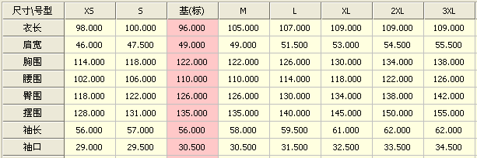

8、男医生冬装长袖——男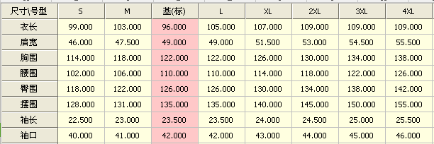

女医生服
9、女医生夏装短袖——女

10、女医生冬装长袖——女
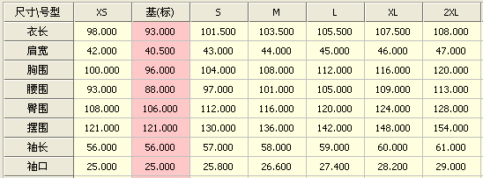

护士服—纯白
11、纯白护士夏装短袖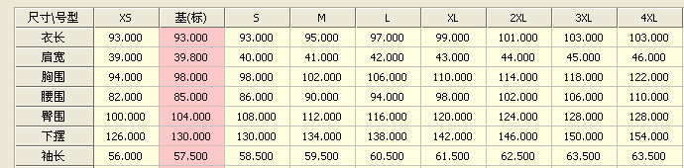

12、纯白护士冬装长袖 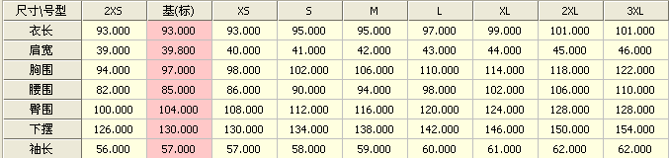

护士套装——绿色（水蓝绿色）
13、护士夏短袖——套装（水蓝绿色）
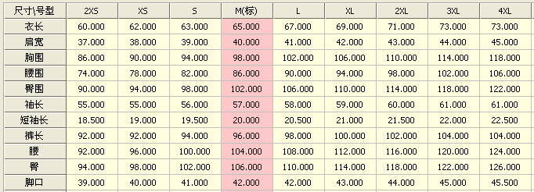

14、护士冬长袖——套装（水蓝绿色）
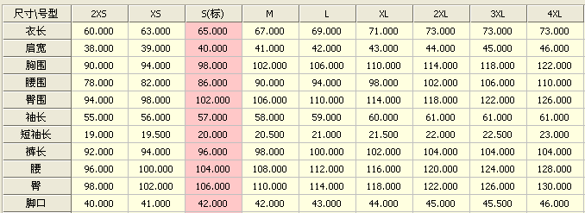

护士服——樱桃花（碎花）
15、护士夏装短袖（碎花）
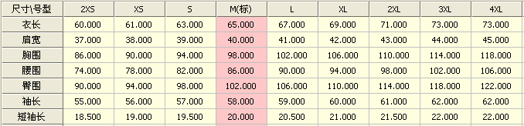

16、护士冬装长袖（碎花）
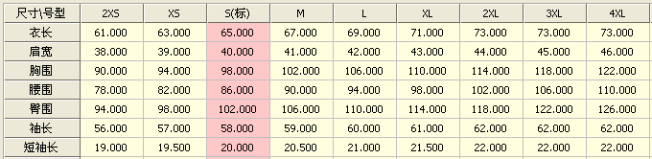

17、护士裤
夏装
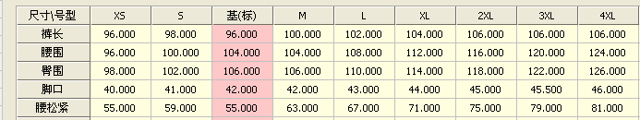

冬装
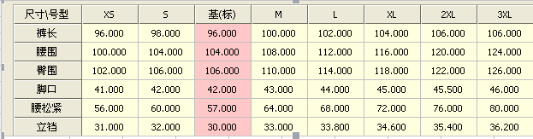

18、孕妇护士夏装
尺寸/型号 | 列1
衣长 | 105cm（3.1尺）
胸围 | 138cm（4.1尺）
下摆 | 150cm（4.5尺）
肩宽 | 49cm（1.45尺）
袖长 | 25cm（0.75尺）
袖口 | 20cm（0.6尺）

19、孕妇护士冬装
尺寸/型号 | 列1
衣长 | 105cm（3.1尺）
胸围 | 138cm（4.1尺）
下摆 | 150cm（4.5尺）
肩宽 | 49cm（1.45尺）
袖长 | 59cm（1.75尺）
袖口 | 11cm（0.33尺）
20、孕妇护士裤
尺寸/型号 | 列1
裤长 | 105cm
腰围 | 148cm
脚口 | 47cm
臀围 | 144cm
立档 | 37cm
腰松紧 | 104cm
胸围 | 140cm

21、工人夏装短袖
男工人夏装短袖——男
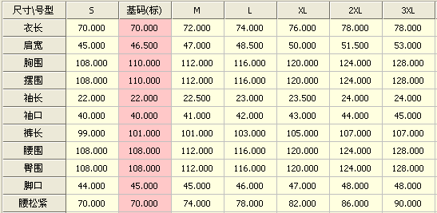
女工人夏装短袖——女
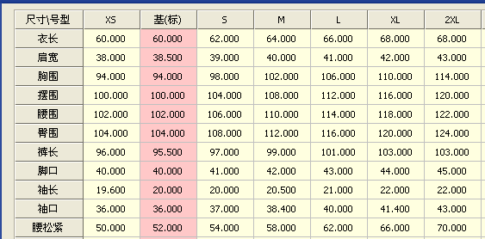
22、急救工人冬装长袖套装
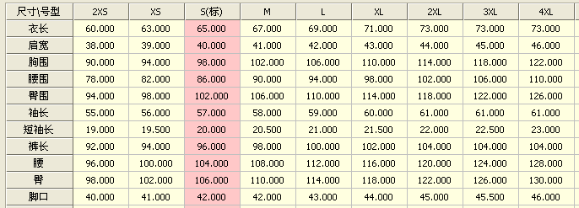
标书内容装订顺序
序号 | 文件名称 | 备注
1 | 目录
2 | 供应商基本情况表 | 内含公司名称、地址、联系人、手机号码、传真、座机、银行账号
3 | 供应商响应性承诺书 | 必备
4 | 企业法人或负责人营业执照复印件（三证合一） | 必备
5 | 法人或负责人授权委托书原件 | 委托代理人必备
6 | 法定代表人或负责人身份证明书（附有法人身份证复印件） | 必备
7 | 法定代表人或负责人授权委托代理人身份证的复印件 | 委托代理人必备
8 | 投标人须提供法院裁判文书查询记录的网页截图（如有判决书或裁定书记录须下载并打印文书附后，并加盖单位公章），查询渠道：“中国裁判文书网”网站(http://wenshu.court.gov.cn) | 必备
9 | 报价表 | 必备
10 | 服务响应偏离表 | 必备
11 | 项目实施方案（供货方案、售后服务方案、退换货方案等） | 必备
12 | 服务承诺书 | 必备
13 | 供应商2016年1月1日以来同类项目业绩（提供合同复印件或其他材料） | 可提供
14 | 其他材料 | 可提供

响应文件格式
附件

响 应 文 件（密封档案袋封面）

项目名称：
采购编号：

供应商名称： 全称 （加盖单位公章）
供应商地址：
联系人：
联系电话：
年 月 日

正本（或副本）

响 应 文 件（封面）

项目名称：
采购编号：

供应商名称：
供应商地址：

年 月 日

供应商基本情况表
供应商全称
注册地址
注册资金 |  | 成立时间
邮政编码 |  | 员工总数
法定代表人姓名 |  | 联系电话
业务联系人 |  | 联系电话
营业执照号
开户银行及账号 | 户 名：  开户行：  账 号：
资质认证情况 | （若有按证书名称规范填写，否则填无）
经营范围
备注

供应商响应性承诺书(服务类)

柳州市人民医院：
本公司（单位） （名称）参与贵院 项目采购，根据贵院发布的采购文件，我公司（单位）对采购文件要求的有关响应内容作出以下承诺，并忠实守信和履行承诺：
1.严格遵守《中华人民共和国招标投标法》及相关法律法规和行业自律管理规定，坚持公平、公正、公开和诚实信用原则，绝不做损害双方和第三方合法利益的行为；
2.客观真实反映自身情况，按要求提供报名资料和编写响应性文件，并保证报名资料和响应性文件的真实完整、合法有效；
3.自觉接受供应商资质审查，遵守采购评审纪律，不干预、影响评审过程和结果；
4.全面响应采购文件中要求的所有条款，严格按贵院采购文件要求提供产品和服务，如我们提供的产品/服务达不到招标文件的要求，则应以招标文件为准,我方无条件整改。
5.一旦我方成交，将根据采购文件的规定，按规定时间和程序与贵院签订采购合同，严格履行合同的责任和义务；
6.具备独立承担民事责任的能力，未被“信用中国”网站列入失信被执行人、重大税收违法案件当事人名单、政府采购严重违法失信行为记录名单。
若违背上述承诺，本公司（单位）将承担由此产生的法律责任，接受柳州市人民医院依法依规所做出的处理决定，赔偿因此所造成的柳州市人民医院的全部损失。

供应商（公章）：
年 月 日
法定代表人身份证明书
单位名称：
单位性质：
地 址：
成立时间： 年 月 日
经营期限：
姓名： 性别： 年龄： 职务：
系 （供应商单位全称）的法定代表人。
特此证明！

供应商： （公章）
时 间： 年 月 日

法定代表人第二代居民身份证复印件
（背面）

法定代表人第二代居民身份证复印件
（正面）

法定代表人签名：

说明：
1.内容填写要明确，响应文件正本应为原件，文字要工整清楚，涂改无效。
2.不得转借、转让。
法定代表人授权委托书
致： 柳州市人民医院
我 （姓名）系 （供应商名称）的法定代表人，现授权委托 （姓名）以我方的名义参加 项目的磋商采购活动，并代表我方全权办理针对上述项目的磋商、评审、签约等具体事务和签署相关文件。。
我方对被授权人的签名事项负全部责任，代理期限从 年 月 日至 年 月 日止。
在撤销授权的书面通知以前，本授权书一直有效。被授权人在授权书有效期内签署的所有文件不因授权的撤销而失效。
被授权人无转委托权，特此委托！

被授权人签名： 法定代表人签名：
所在部门职务： 职 务：
被授权人身份证号码：

供应商（公章）
年 月 日

委托代理人第二代居民身份证复印件
（正面）

委托代理人第二代居民身份证复印件
（背面）

报价表
采购项目名称： 柳州市人民医院工作服、病人衣裤等物资年度供应商项目
采购项目编号： 柳人医招〔2020〕31号 金额单位：人民币（元）
序号 | 名称 | 面料、品牌 | 单位 | 颜色和技术参数 | 控制单价（元） | 报价（元）
1 | 病人衣 |  | 件 | 条纹印花，见服装尺码表 | 39.5
2 | 病人裤 |  | 条 | 条纹印花，见服装尺码表 | 30
3 | 手术衣 |  | 件 | 墨绿、紫色，134º高温消毒，见服装尺码表 | 55
4 | 洗手衣夏短袖 |  | 件 | 墨绿、紫色，134º高温消毒，见服装尺码表 | 32.5
5 | 洗手衣冬长袖 |  | 件 | 墨绿、紫色，134º高温消毒，见服装尺码表 | 39
6 | 洗手裤 |  | 条 | 墨绿色，134º高温消毒，见服装尺码表 | 28
7 | 男医生夏装短袖 |  | 件 | 白色，见服装尺码表 | 64
8 | 男医生冬装长袖 |  | 件 | 白色，见服装尺码表 | 70
9 | 女医生夏装短袖 |  | 件 | 白色，见服装尺码表 | 61
10 | 女医生冬装长袖 |  | 件 | 白色，见服装尺码表 | 67
11 | 纯白护士夏装短袖 |  | 件 | 白色，见服装尺码表 | 61
12 | 纯白护士冬装长袖 |  | 件 | 白色，见服装尺码表 | 67
13 | 护士夏短袖套装（水蓝绿色） |  | 套 | 水蓝绿色，见服装尺码表 | 78
14 | 护士冬长袖套装（水蓝绿色） |  | 套 | 水蓝绿色，见服装尺码表 | 88
15 | 护士夏短袖碎花/单衣 |  | 件 | 短袖碎花，见服装尺码表 | 45
16 | 护士冬长袖碎花/单衣 |  | 件 | 长袖碎花，见服装尺码表 | 50
17 | 护士裤 |  | 条 | 白色，见服装尺码表 | 40
18 | 孕妇护士夏装 |  | 件 | 浅蓝色，见服装尺码表 | 56
19 | 孕妇护士冬装 |  | 件 | 浅蓝色，见服装尺码表 | 63
20 | 孕妇护士裤 |  | 条 | 白色，见服装尺码表 | 42
21 | 工人夏装 |  | 套 | 蓝色，见服装尺码表 | 72
22 | 工人冬装 |  | 套 | 蓝色，见服装尺码表 | 61
23 | 涤卡 |  | 米 | 白色，1.5米宽 | 18
24 | 涤棉纱卡 |  | 米 | 墨绿，1.5米宽 | 18.5
25 | 白纱卡 |  | 米 | 白色，1.5米宽 | 15.5
26 | 白细平布 |  | 米 | 米白色，1.6米宽，134º高温消毒 | 9
27 | 印花纱卡 |  | 米 | 印花，1.5米宽 | 17
28 | 床罩（含床笠） |  | 床 | 白色，2.6×1.75米（缩水后） | 110
28 | 床罩（含床笠） |  | 床 | 缎条暗花，2.6×1.75米（缩水后） | 110
29 | 枕套 |  | 个 | 白色，0.75×0.53米（缩水后） | 16
29 | 枕套 |  | 个 | 缎条暗花，0.75×0.53米（缩水后） | 16
30 | 被套 |  | 床 | 白色，2.3×1.65米（缩水后） | 100
30 | 被套 |  | 床 | 缎条暗花2.3×1.65米（缩水后） | 100
31 | 床单 |  | 床 | 白色，2.6×1.75米（缩水后） | 65
31 | 床单 |  | 床 | 缎条暗花，2.6×1.75米（缩水后） | 65
32 | 中单 |  | 床 | 白色，1×1.5（缩水后） | 23
32 | 中单 |  | 床 | 缎条暗花，1×1.5（缩水后） | 23
单价合计：人民币大写： （小写：¥___________)

说明：
- 报价表必须要加盖供应商单位公章并签字，否则其价格分为0分。
- 以上所有项目报价中包含：货物价款、包装、运输、装卸、送货、人工、保险费、税费、售后服务费等所有相关费用。 供应商（公章）：

法定代表人或委托代理人签字：
日期： 年 月 日
服务承诺书
1. 本公司（单位）对本项目中所要求的付款方式、服务要求全部予以响应。
2.（由投标人按附件中所采购服务要求自行填写，所作的承诺作为构成合同不可分割的部分，必须真实、诚信，如提供虚假承诺或在中标、成交后不按其承诺履行的，将依法追究违约责任，并按相关法律法规规定予以处罚。）

供应商（公章）：
法定代表人或委托代理人(签名)：

服务响应偏离表（格式）

序号 | 内容 | 采购文件要求 | 响应文件参数 | 响应情况
1 | 具体要求
2 | 供货要求
、、、、
说明：
供应商应根据服务要求、对照采购文件要求在“响应情况”栏注明“响应”、或“不响应”。

